海外仓网 FBA中转 / 原包裹中转操作教程
新版系统操作流程
一、适用场景
当货物已经存放在海外仓，需要补货至 Amazon FBA 仓库，或者需要将原包裹直接中转至其他收货地址时，可以在海外仓网系统中提交 FBA 中转 / 原包裹中转申请。
系统支持两种提交方式：客户自行上传 FBA 箱唛和运单 Label；或者在没有 Label 时填写收件人信息，由仓库协助生成 Label。
二、操作流程
步骤 1：进入 FBA 中转 / 原包裹中转入口
登录海外仓网系统，在首页进入【E 发往库外】，点击【E7 FBA中转 / 原包裹中转】。
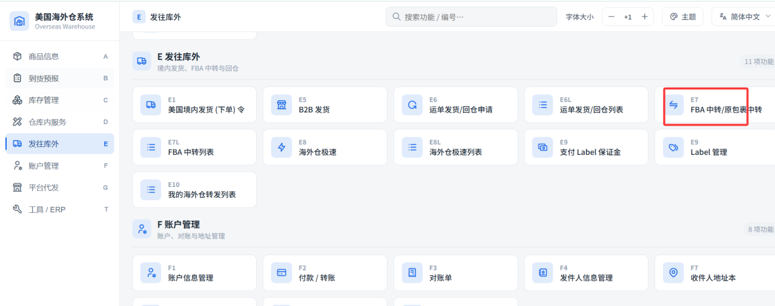
图 1：在【E 发往库外】中进入【E7 FBA中转 / 原包裹中转】
步骤 2：选择仓库和需要中转的包裹
进入中转页面后，先选择货物所在仓库。系统会显示该仓库中可操作的包裹列表。勾选需要中转的包裹后，进入申请填写页面。
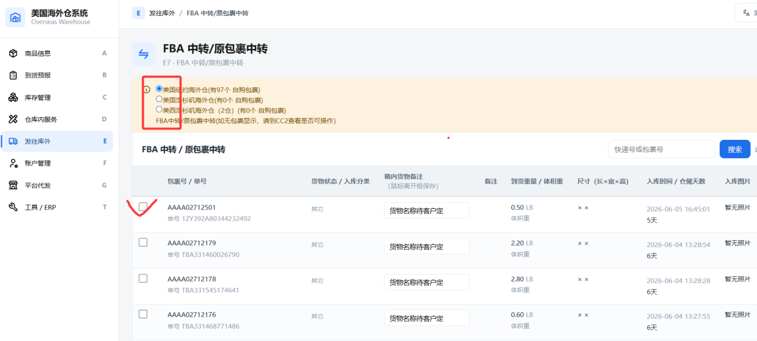
图 2：选择仓库并勾选需要中转的原包裹
步骤 3：上传 FBA 箱唛和运单 Label
如已经准备好 FBA 箱唛和承运商运单 Label，请分别上传对应文件。系统页面会显示货物条码、货物名称、重量及仓库信息，提交前请核对是否一致。
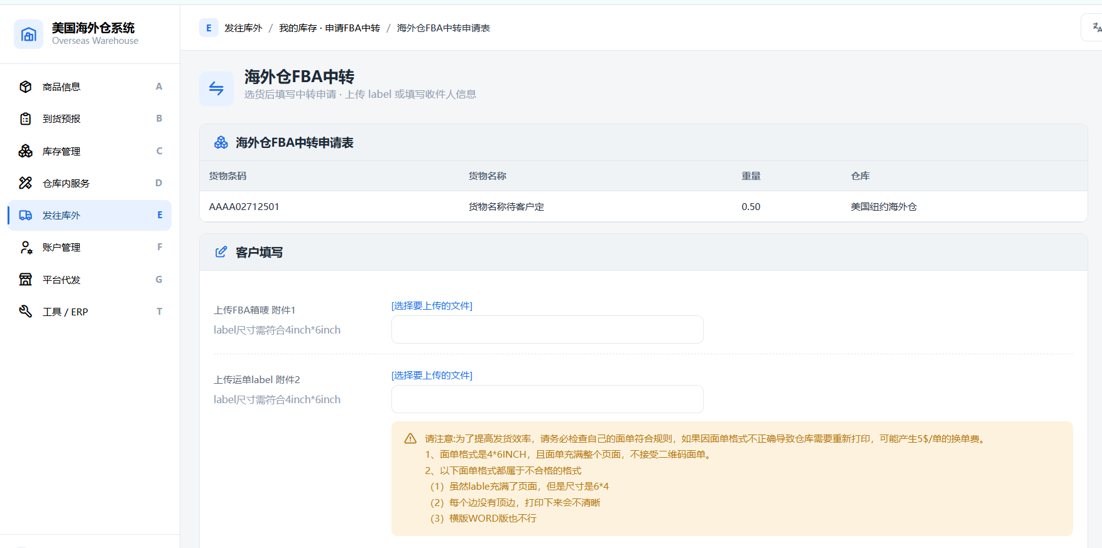
图 3：上传 FBA 箱唛和运单 Label
步骤 4：没有 Label 时填写收件人信息
如暂时没有 Label，可在页面下方选择地址本中的地址或新建地址，并填写完整收件信息。仓库将根据客户提供的信息协助生成 Label。
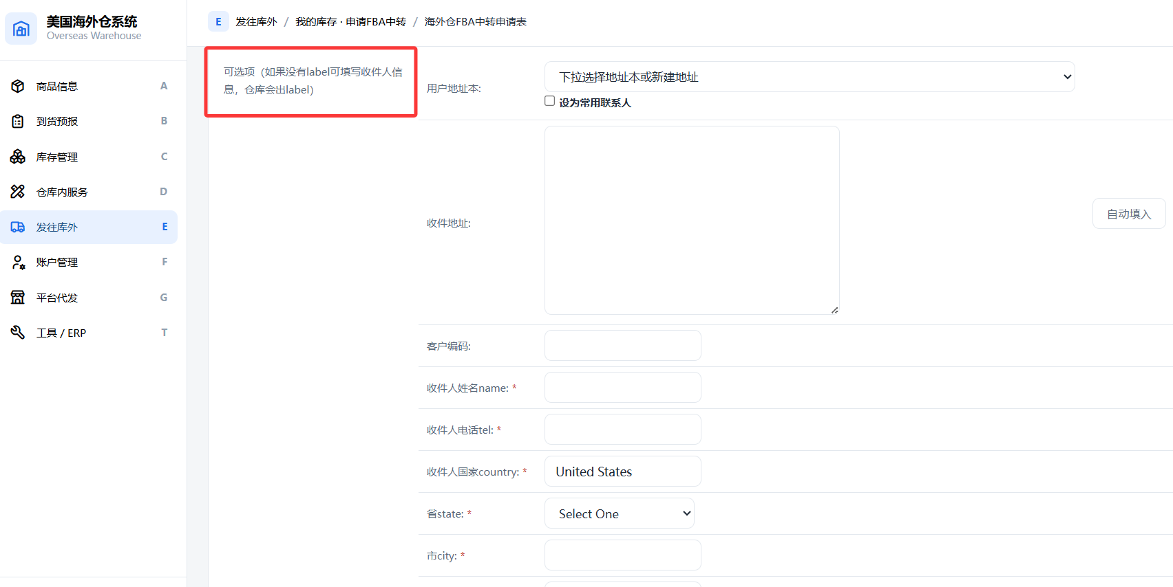
图 4：没有 Label 时填写收件人信息
温馨提示
- 旺季补货时，建议提前提交中转申请，预留仓库处理和承运商揽收时间。
- 不同包裹如发往不同 FBA 仓库或不同收货地址，请分别核对并提交。
- 如页面中找不到对应包裹，可先确认包裹是否已经完成入库；仍有疑问时联系客服处理。

